MPLS VPN的实现

一、实验目的
该实验通过MPLS VPN的数据配置,使学生掌握路由器相关接口的IP地址设置、路由协议的配置以及MPLS VPN的完整的创建过程, 从而加深对IP网络的IP编址、路由协议以及MPLS的相关理论的理解。

二、实验内容
利用网络模拟器GNS3模拟Cisco的实验环境,搭建IP网络,完成CE、PE和P路由器上的数据配置, 使属于同一VPN的两个路由器能够互通。

三、实验设备
1．硬件:PC机。
2．软件:
①网络模拟器 GNS3-0.8.6-all-in-one
②终端仿真程序 SecureCRT6.7
③Cisco IOS文件 C3640-JK9O3S-M-12.4(7a).BIN

四、实验步骤及要求

1. 创建网络拓扑
1）创建工程
打开GNS3软件，新建项目，命名为：MPLS_VPN_学号，如下图所示。
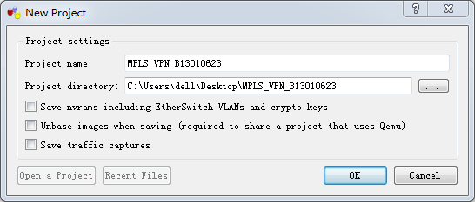
2）选择路由器
从左竖栏路由器图标中拖出7个c3600路由器，分别为R1~R7，其中R1、R3为PE，R2为P路由器，R1~R3组成MPLS骨干网，R4和R5为CE，R6和R7为普通路由器，R4和R6组成VPN1 Site1，R5和R7组成VPN1 Site2，如下图所示。

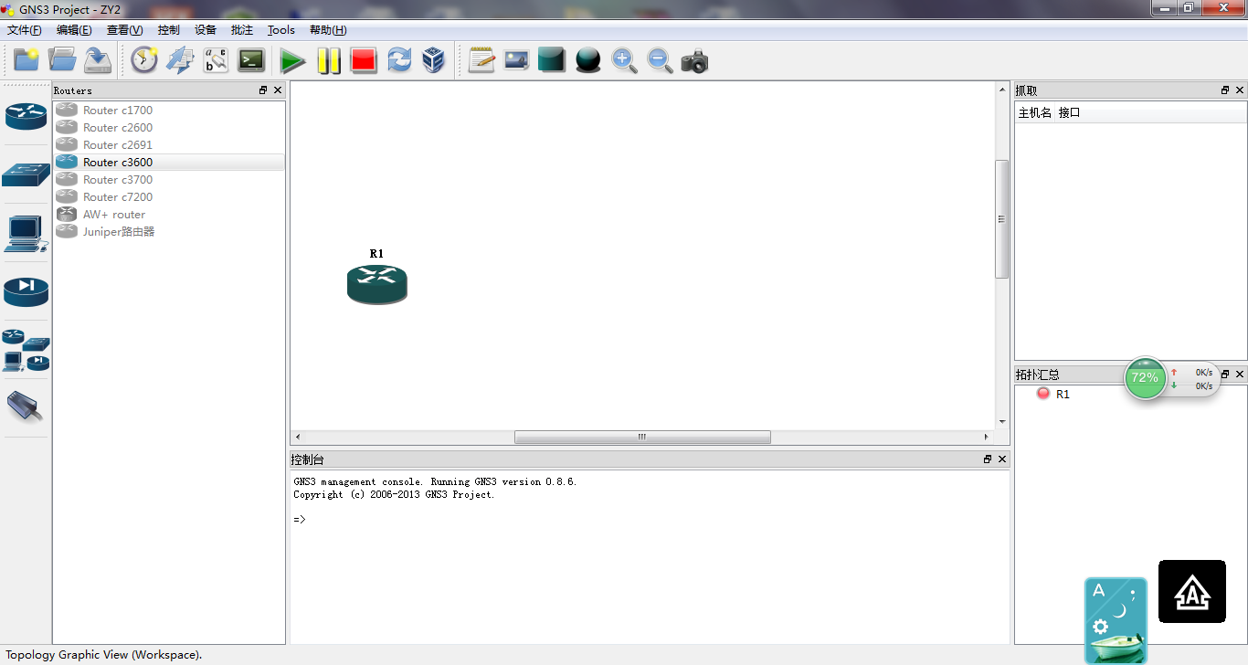
可以使用绘制椭圆按钮来绘制椭圆形标记以标识骨干网和VPN的边界,如下图所示。
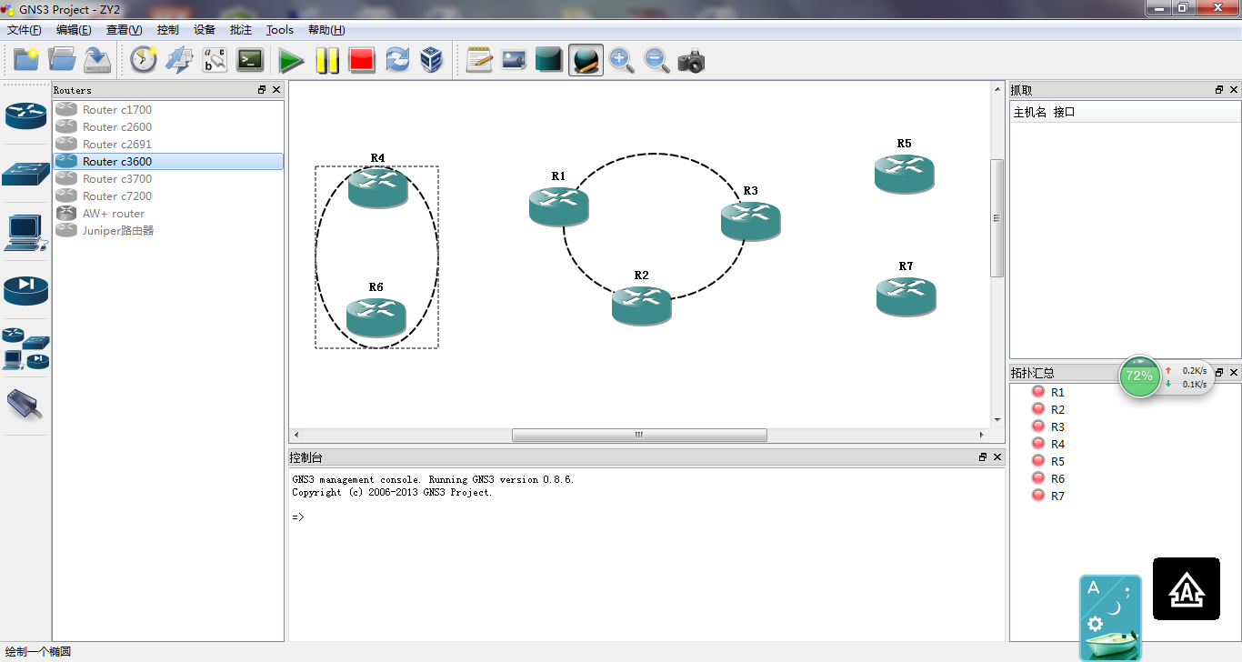
3）配置路由器插槽
选择R1，右键选择“配置”项，设置插槽如下图所示：
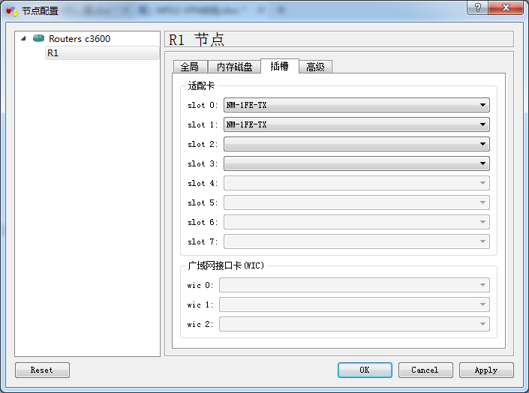
同理设置R2~R7，其中R6和R7只需设置插槽口slot0即可，不需设置slot1。
4）连接路由器
使用左栏连接线按钮连接各路由器，如下图所示。
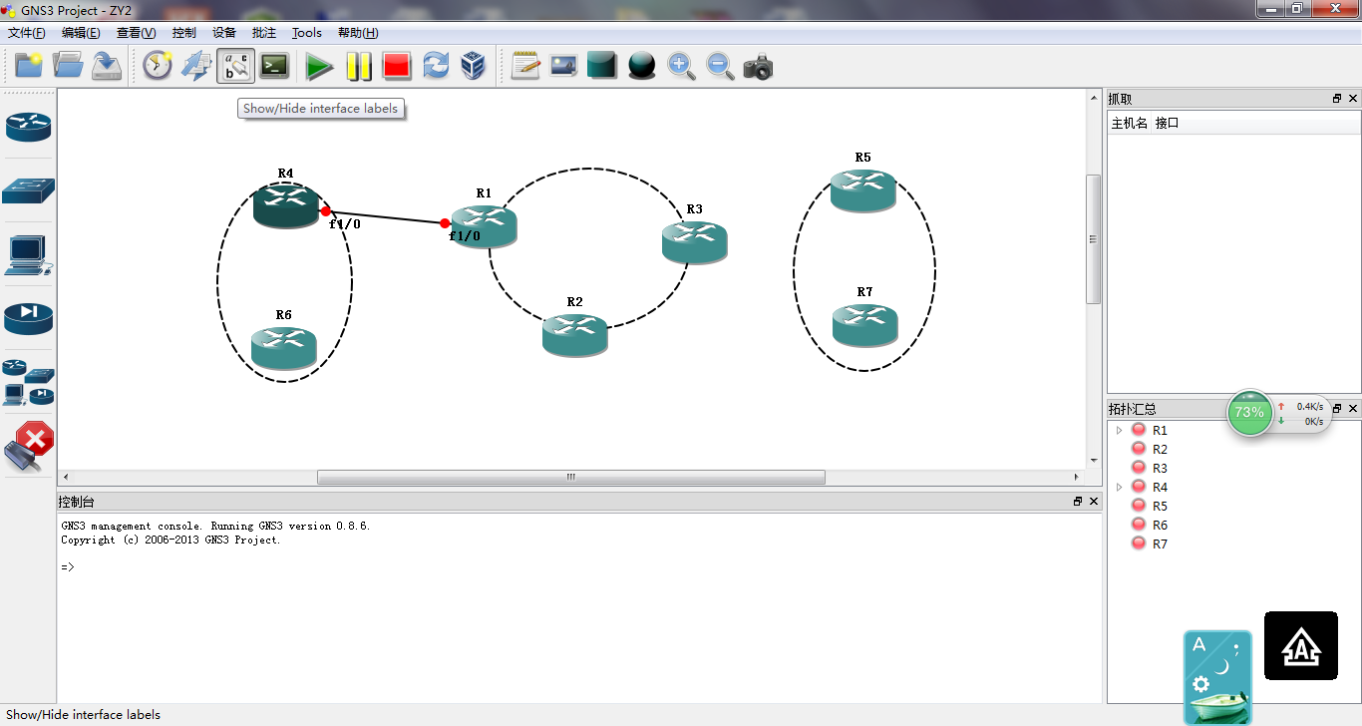
连接路由器时注意各路由器的接口选择如下图所示，连接结束后点击显示接口标记按钮，则各路由器接口间连接设置显示如下。
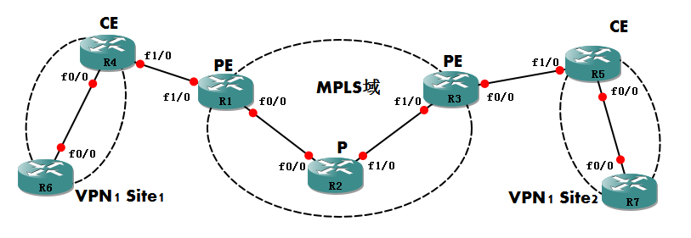

5）使用保存工程按钮保存工程。

3. 接口配置
R1：

config t
int f0/0
ip address 12.1.1.1 255.255.255.0
no shutdown
int f1/0
ip address 14.1.1.1 255.255.255.0
no shutdown
int loopback0
ip address 1.1.1.1 255.255.255.255
end
show ip int b
write

R2:

config t
int f0/0
ip address 12.1.1.2 255.255.255.0
no shutdown
int f1/0
ip address 23.1.1.2 255.255.255.0
no shutdown
int loopback0
ip address 2.2.2.2 255.255.255.255
end
show ip int b
write

R3:

config t
int f0/0
ip address 35.1.1.3 255.255.255.0
no shutdown
int f1/0
ip address 23.1.1.3 255.255.255.0
no shutdown
int loopback0
ip address 3.3.3.3 255.255.255.255
end
show ip int b
write

R4:

config t
int f0/0
ip address 46.1.1.4 255.255.255.0
no shutdown
int f1/0
ip address 14.1.1.4 255.255.255.0
no shutdown
end
show ip int b
write

R5:

config t
int f0/0
ip address 57.1.1.5 255.255.255.0
no shutdown
int f1/0
ip address 35.1.1.5 255.255.255.0
no shutdown
end
show ip int b
write

R6:

config t
int f0/0
ip address 46.1.1.6 255.255.255.0
no shutdown
int loopback0
ip address 6.6.6.6 255.255.255.255
end
show ip int b
write

R7:

config t
int f0/0
ip address 57.1.1.7 255.255.255.0
no shutdown
int loopback0
ip address 7.7.7.7 255.255.255.255
end
show ip int b
write

4. 骨干网内路由协议配置
在MPLS域内配置路由协议为OSPF协议，确保MPLS域内的R1、R2和R3在域内的所有直连接口和Loopback0口互通。具体配置命令如下：
R1:

config t
router ospf 123
router-id 1.1.1.1
network 1.1.1.1 0.0.0.0 a 0
network 12.1.1.0 0.0.0.255 a 0

R2:

config t
router ospf 123
router-id 2.2.2.2
network 2.2.2.2 0.0.0.0 a 0
network 12.1.1.0 0.0.0.255 a 0
network 23.1.1.0 0.0.0.255 a 0
exit
int f0/0
ip ospf priority 255
int f1/0
ip ospf priority 255

R3:

config t
router ospf 123
router-id 3.3.3.3
network 3.3.3.3 0.0.0.0 a 0
network 23.1.1.0 0.0.0.255 a 0

5. 骨干网内MPLS协议配置
1）全局开启CEF （必须配置）：
R1(config)#ip cef
R2(config)#ip cef
R3(config)#ip cef

- 配置LDP （必须配置）：
配置R1、R2和R3在骨干网内的接口开通LDP。

R1:

int f0/0
mpls label protocol ldp
mpls ip
end
write

R2:

int f0/0
mpls label protocol ldp
mpls ip
int f1/0
mpls label protocol ldp
mpls ip
end
write

R3:

int f1/0
mpls label protocol ldp
mpls ip
end
write

- 检查配置
配置完毕后测试R1~R3的loopback0口是否实现标签交换，命令如下：
R1#traceroute 3.3.3.3 source 1.1.1.1

6. 配置普通BGP
在R1和R3之间配置普通BGP，因为在配置MP-BGP之前，需要保证正常的BGP邻居是正常连通的。
1） 在R1上配置普通BGP：
R1:

config t
router bgp 100
bgp router-id 1.1.1.1
no auto-summary
no synchronization
neighbor 3.3.3.3 remote-as 100
neighbor 3.3.3.3 update-source loopback0
2） 在R3上配置普通BGP：
R3:

config t
router bgp 100
bgp router-id 3.3.3.3
no auto-summary
no synchronization
neighbor 1.1.1.1 remote-as 100
neighbor 1.1.1.1 update-source loopback0
- 查看普通BGP邻居关系：
R1(config-router)#end
R1#show ip bgp summary
5 5 1 0 0 00:04:25 0
R3(config-router)#end
R3#show ip bgp summary
4）保存
检查无误后保存路由器配置和工程。

7. 在PE上创建VRF
在PE上为用户创建相应的VRF，并且指定RD值，需要通信的两个用户网络之间，VRF和RD值保持一致。
1）在R1上创建VRF，并指定RD值：
R1(config)#ip vrf vpn1
R1(config-vrf)#rd 100:1
2）在R3上创建VRF，并指定RD值：
R3(config)#ip vrf vpn1
R3(config-vrf)#rd 100:1
3）在PE上将连CE的接口划入VRF
在PE上将相应的CE接口划入相应的VRF，以后从该接口进入的用户数据包，则属于相应的VRF，该用户的数据只能根据该VRF路由表作出转发决策。
① 在R1上将连CE R4的接口f1/0划入VRF：
R1

int f1/0
ip vrf forwarding vpn1
ip add 14.1.1.1 255.255.255.0
② 在R3上将连CE R5的接口f0/0划入VRF：
R3:

int f0/0
ip vrf forwarding vpn1
ip add 35.1.1.3 255.255.255.0
4）在PE上查看VRF的路由表情况
从用户发到PE的数据包，PE只能根据该用户的VRF路由表作出转发决策，也就是说，如果两个要通信的用户网络，如果各自的内网路由没有出现在PE的VRF路由表里，那么他们将不能通信。
① 在PE R1上查看VRF vpn1的路由表：
R1#show ip route vrf vpn1

② 查看PE R1的全局路由表，已经不会再有连CE接口f1/0的路由了：
R1#show ip route
可以看见，PE R1在将连CE R4的接口f1/0划入VRF vpn1之后，该接口就进入VRF vpn1的路由表。并且要说明的是，该接口就不会再出现在全局路由表里。
5）保存
检查无误后保存路由器配置和工程。

8. 创建MP-BGP
通过上面在PE上查看VRF路由表发现，VRF路由表中并没有双方用户的路由，所以必须创建MP-BGP，来为双方用户网络传递路由信息。
1）在PE R1及R3上创建MP-BGP：
R1:

config t
router bgp 100
no auto-summary
address-family vpnv4
neighbor 3.3.3.3 activate
neighbor 3.3.3.3 send-community both

R3:

config t
router bgp 100
no auto-summary
address-family vpnv4
neighbor 1.1.1.1 activate
neighbor 1.1.1.1 send-community both

配置好后，还需查看MP-BGP邻居：
R1#show ip bgp all summary
可以看到，R1上已经和R3建立普通BGP邻居关系，同时也建立MP-BGP邻居关系。
2）为MP-BGP创建VRF
MP-BGP在收到用户的路由信息后，必须将其放入相应的VRF路由表，但是这个VRF表是要手工创建的，并且和该用户相关联的VRF名字保持一致：
R1:

router bgp 100
address-family ipv4 vrf vpn1
no synchronization

R3:

router bgp 100
address-family ipv4 vrf vpn1
no synchronization
3）配置RT控制VRF路由信息
MP-BGP的VRF路由表能让什么样的路由进入，是靠RT来控制的，要想让用户的路由被MP-BGP传递，就必须为VRF配置相应的RT，只有RT允许的RD路由，才能进入和出去VRF表。
R1:

ip vrf vpn1
route-target both 100:1

R3:

ip vrf vpn1
route-target both 100:1
由以上设置可实现VRF vpn1允许RD为100:1的路由进入和出去。
配置好可以用show ip vrf detail查看VRF的详细参数，如RD、RT、接口等。
R1#show ip vrf detail

4）配置PE-CE的路由协议，并将MP-BGP的路由重分布进该路由协议
虽然MP-BGP的VRF已经允许相应的用户路由进入，但是在PE上，此时并不能获知用户的路由信息，所以MP-BGP的VRF路由表中，依然为空，要想让MP-BGP的VRF路由表能够导入相应的用户路由，那就必须和用户CE之前启用路由协议，以获得对方的路由信息，从而导入MP-BGP的VRF表。
① 在PE R1一端启用RIP路由协议：
- 在PE R1上配置RIP：
R1:

router rip
version 2
no auto-summary
address-family ipv4 vrf vpn1
no auto-summary
network 14.0.0.0
redistribute bgp 100 metric 1
发布路由都是在address-family中进行的，并且请关闭自动汇总功能，且将MP-BGP的路由重分布进RIP，否则对方CE将无法得知远程用户的路由信息。
- 在CE R4上配置RIP：
R4:

config t
router rip
version 2
no auto-summary
network 14.0.0.0
network 46.0.0.0
end
write

② 在PE R3一端启用OSPF路由协议：
- 在PE R3上配置OSPF：
R3:

router ospf 100 vrf vpn1
router-id 35.1.1.3
network 35.1.1.3 0.0.0.0 a 0
redistribute bgp 100 subnets

同样也要将MP-BGP的路由重分布进OSPF，以便传递给CE端。
- 在CE R5上配置OSPF：
R5:

config t
router ospf 100
router-id 5.5.5.5
network 35.1.1.5 0.0.0.0 a 0
network 57.1.1.5 0.0.0.0 a 0
end
write

5）将PE-CE间的路由重分布进MP-BGP
PE-CE之间在运行IGP时，无法自动导入MP-BGP，所以手工重分布。
① 在R1上将RIP路由导入MP-BGP：
R1:

router bgp 100
address-family ipv4 vrf vpn1
redistribute rip
end
write

② 在R3上将OSPP路由导入MP-BGP：
R3:

router bgp 100
address-family ipv4 vrf vpn1
redistribute ospf 100
end
write

6）保存
检查无误后保存路由器配置和工程。

9. 用户端路由器的配置
用户端（通常称为C路由器）R6及R7加入各自CE的路由协议进程：
R6:

config t
router rip
version 2
no auto-summary
network 46.0.0.0
network 6.6.6.6
end
write

R7:

config t
router ospf 100
router-id 7.7.7.7
network 7.7.7.7 0.0.0.0 a 0
network 57.1.1.0 0.0.0.255 a 0
end
write

保存路由器配置和工程。
至此，设置已完全结束。

10. 验证：查看路由
1）查看MP-BGP路由
R2#show ip bgp vpnv4 all

R3#show ip bgp vpnv4 all

R3#show ip bgp vpnv4 vrf vpn1 6.6.6.6/32

可以看出，MP-BGP已经拥有双方用户网络的内部路由信息，并且通过查看MP-BGP路由详细信息可知，这些路由带有BGP扩展属性RT即Extended Community: RT:100:1。
2）查看PE上VRF路由
R1#show ip route vrf vpn1
R3#show ip route vrf vpn1
可以看出，PE R1及PE R3上的VRF已经拥有双方用户的网络信息。
- 查看CE路由
因为PE上已经拥有双方用户的路由信息，并且PE和CE之间也运行路由协议，这些路由也会出现在CE的路由表中，从而双方用户可以实现通信：
R4#show ip route
同理查看R6，可以看到，两个CE 上已经拥有所有用户的内部路由。
4）查看客户端路由
R6#show ip route
同理可以查看R7上路由，可以看出，经过设置，两个客户端终于有了去往对方的路由信息。

11. 测试用户间通信并跟踪路由
R6#ping 7.7.7.7 source 6.6.6.6
R6#traceroute 7.7.7.7 source 6.6.6.6
由上可以看出，R6和 R7之间已经成功穿越MPLS网络将数据包发送给对方远程用户网络，MPLS_VPN配置成功，工作正常。

五、实验报告
实验报告的内容：包括实验名称；实验目的；实验内容（实验操作的步骤或实验过程，要求步骤完整）；实验结果（实验结果分析，实验中遇到的问题及解决方法）。
实验报告的要求：
实验报告以纸质文档形式递交。实验报告要书写规范、文字简练、语句通顺、图表清晰。

六、实验思考题
1．简述三层MPLS VPN的基本原理。
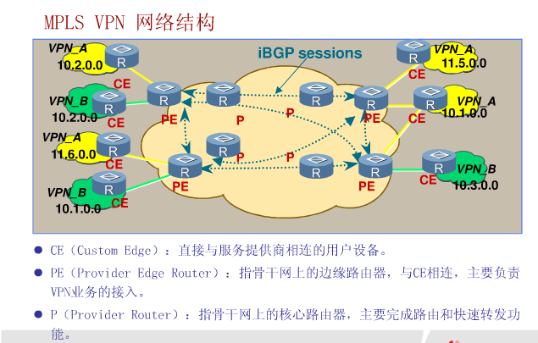
答:整个MPLS VPN体系结构可以分成控制面和数据面，控制面定义了LSP的建立和VPN路由信息的分发过程，数据面则定义了VPN数据的转发过程。在控制层面，客户路由器是通过CE和PE路由器之间、PE路由器之间的路由交互知道属于某个VPN的网络拓扑信息。除了路由协议之外，在控制层面工作的还有LDP，它在整个MPLS网络中进行标签的分发，形成数据转发的逻辑通道LSP。
在数据转发层面，MPLS VPN网络中传输的VPN业务数据采用外标签（隧道标签）和内标签（VPN标签）两层标签栈结构。当VPN分组被打上两层标签后，就通过PE输出接口转发出去，然后在MPLS骨干网中沿着LSP被逐级转发。在出口PE之前的最后一个P路由器上，外层标签被弹出，P路由器将只含有VPN标签的分组转发给出口PE路由器。出口PE路由器根据内层标签查找对应的输出接口，在弹出VPN标签后通过该接口将VPN分组发送给正确的CE路由器，从而实现了整个数据转发过程。
2．简述三层MPLS VPN中PE路由器的配置步骤。
答：① 配置PE路由器相关接口的IP地址；
②配置路由协议；
③在PE上创建VRF；
④创建MP-BGP；
3．MPLS VPN中P路由器转发的数据包有两层标签，说明这两层标签分别是由什么协议分配的。
答：外层标签一般由LDP来分配，如果做流量工程的话也可以用RSVP-TE分配；
内层标签由MP-BGP来分配，如果是L2 VPN的话也可用Remote LDP分配。
4．简述MPLS VPN中RT和RD的作用。
答：RD称作路由标识符，这个标识符在服务提供商的网络中是独一无二的。VRF中包括一个独一无二的地址，叫做VPN-IP地址，是由RD和用户的IP 地址连接形成的。RD能为相同的IPV4的地址前缀产生不同的路由。
RT 使用了BGP的扩展团体属性，其本质是每个VRF表达自己的路由取舍及喜好的方式。RT可以分为两部分：Export Target与Import Target。当PE从VRF表中导出VPN路由时，要用Export RT对VPN路由进行标记。当PE收到VPNv4路由信息时，只有带RT标记与VRF表中任意一个Import RT相符的路由才会被导入到VRF表中，从而形成不同的VPN，实现VPN的互访与隔离。通过对Export RT与Import RT合理配置，运营商可以构建不同拓扑类型的VPN。

